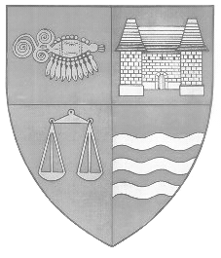
Románia
Maros Megye
Megyei Tanács
RO - 540026 Marosvásárhely, Primăriei u. 2 sz., www.cjmures.ro
Tel. +40 265 263211, Fax: +40 265 268718

MEGHÍVÓ
környezetvédelmi konferenciára

A Maros Megyei Önkormányzat, a Magyar Befektetési és Kereskedelemfejlesztési Ügynökséggel (ITDH zrt.), valamint a Magyar Köztársaság Nagykövetségének Kereskedelmi Irodájával együttműködve, pénteken, 2008. február 29.-én, környezetvédelmi konferenciát szervez Marosvásárhelyen.
A rendezvény alkalmából Maros megyébe látogatnak a magyarországi környezetvédelmi iparban tevékenykedő cégek képviselői. A látogatás célja egyrészt Maros megye környezetvédelmi problémáinak részletes megismerése, tájékozódás azon programokról, amelyeket helyi hatóságok elindítottak illetve az elkövetkező időben kezdeményezni szándékoznak, másrészt a magyar környezetvédelmi berendezéseket gyártó és technológiát forgalmazó cégek lehetőségeinek bemutatása.
A konferencia a Kultúrpalota Nagytermében zajlik 10.00 – 13.30 óra között.
A rendezvény része az Erdélyi Környezetvédelmi Roadshow-nak, mely a magyar és a román környezetvédelmi tárcák, a megyei önkormányzatok, valamint az ITDH közreműködésével az elmúlt év októberében megrendezésre került Kovászna és Brassó megyében.

Tisztelettel meghívjuk vegyen részt a szakmai találkozón.

Lokodi Edit Emőke
elnök
Maros Megyei Önkormányzat

